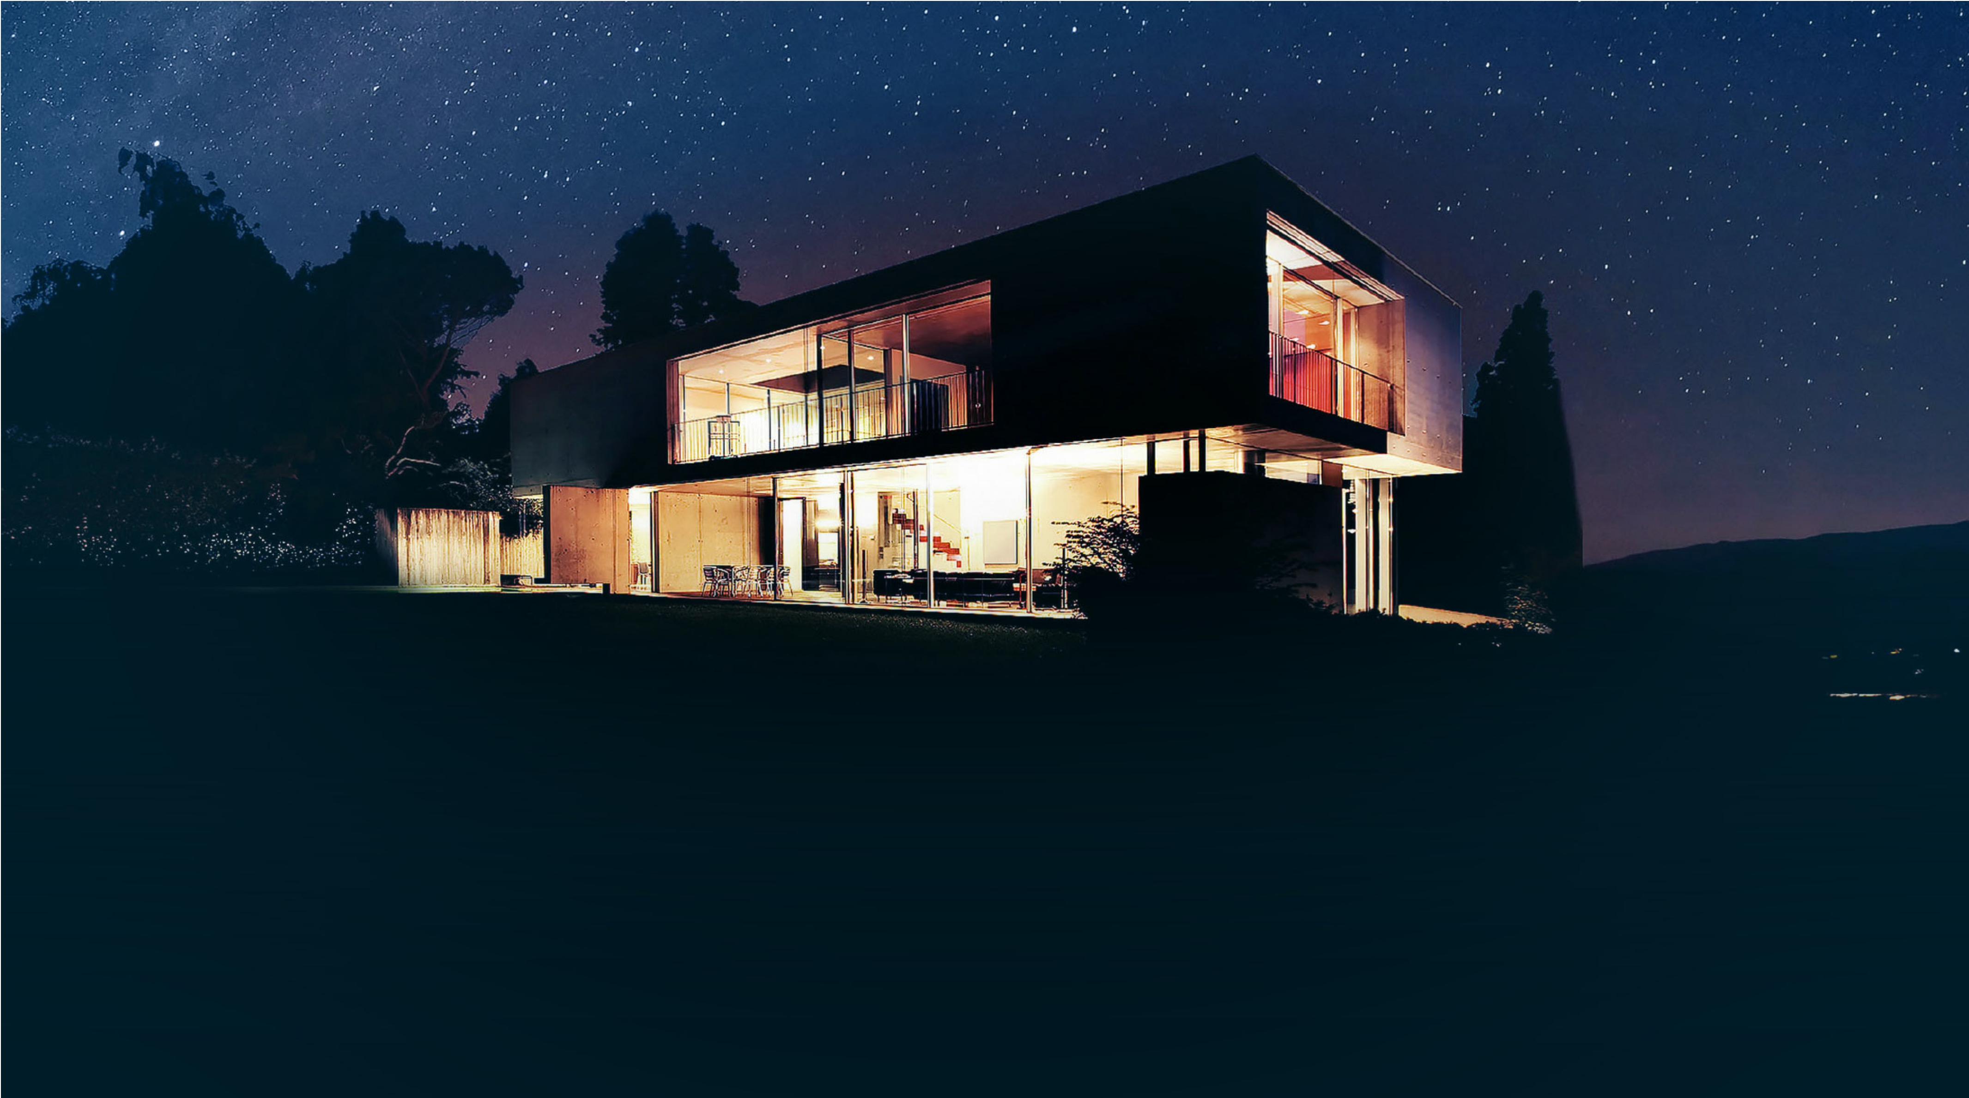

**THIẾT BỊ FIBARO ĐƯỢC TẠO RA ĐỂ ĐÁP ỨNG NHƯ CẦU CỦA BẠN**

BẠN CHỈ CẦN MỘT ÍT THỜI GIAN ĐỂ BẮT ĐẦU THÍCH CÁC LỢI ÍCH CỦA HỆ THỐNG FIBARO

www.fibaro.com

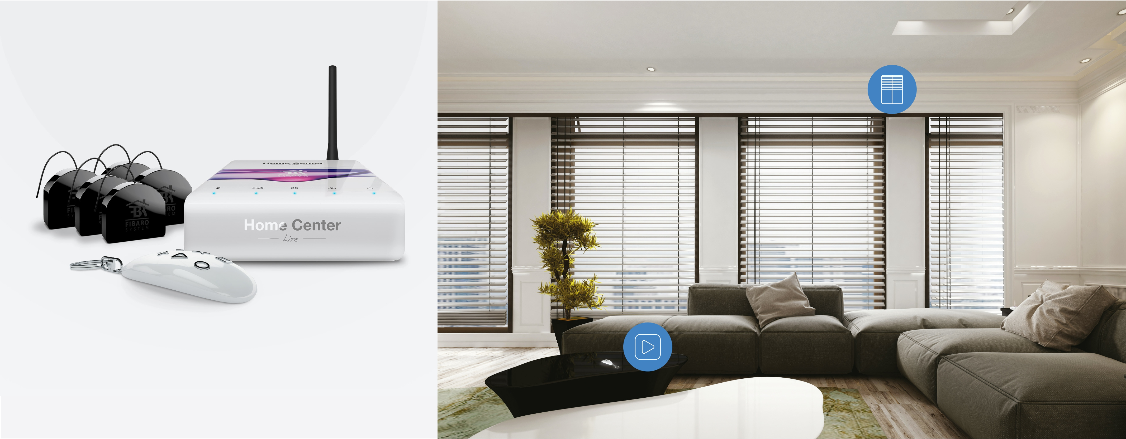

1. RÈM CUỐN

Kiểm soát của rèm cuốn chưa bao giờ được dễ dàng như vậy! Chọn FIBARO và tận hưởng hệ thống tự động thoải mái, an toàn và đáng tin cậy tại nhà của bạn. Thiết bị được lựa chọn đặc biệt để quản lý rèm cuốn. Nó cho phép điều khiển từ xa với việc sử dụng một remote nhỏ và thiết lập các kết nối thông minh. Rèm cuốn có thể ví dụ mở cửa mỗi buổi sáng với đồng hồ báo thức. Hệ thống cũng có thể bật đèn tự động, khi rèm được hạ xuống. Số lượng các khả năng phụ thuộc vào nhu cầu và trí tưởng tượng của bạn. Chọn sự thoải mái và cơ hội bất thường của bộ FIBARO.

**FIBARO – Bộ điều khiển rèm cuốn bao gồm**:

**Roller Shutter** Blinds

Home Center Lite Roller Shutter – 5 pcs KeyFob

Chuẩn bị nhà của bạn để lại cho bạn trong một chuyển động trơn tru. Hệ thống sẽ kiểm tra xem các cửa đã bị khóa, sẽ chăm sóc đèn và rèm lăn và cũng sẽ giảm nhiệt độ, để không tạo ra chi phí không cần thiết. Nếu sau khi rời khỏi nhà của bạn, bạn không chắc chắn cho dù tất cả rèm roller đã được hạ xuống, bạn có thể làm điều đó từ xa!**KeyFob**

Scene activator

FIBARO SYSTEM

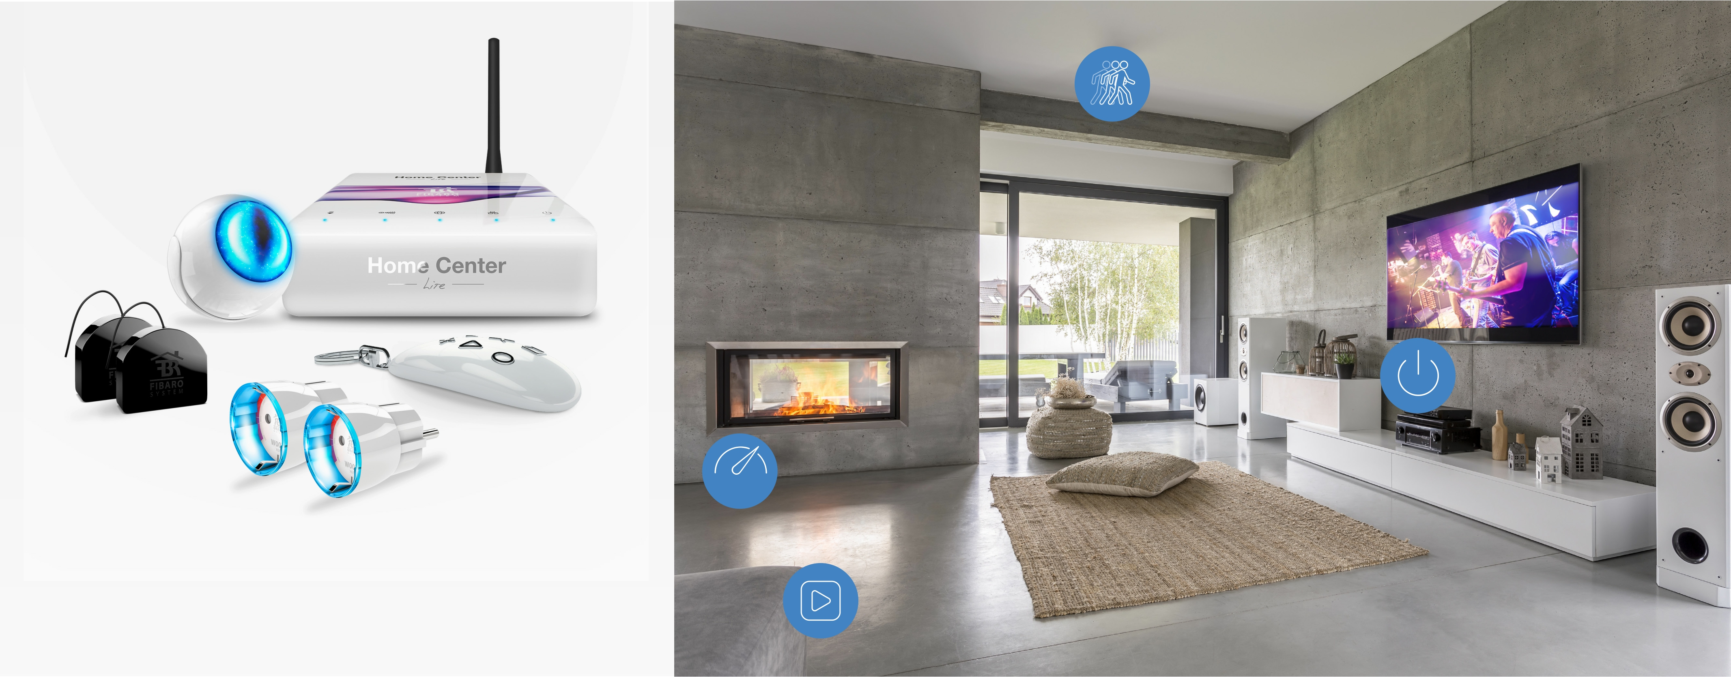

2. TIẾT KIỆM NĂNG LƯỢNG

Mỗi năm bạn chi trả bao nhiêu cho hóa đơn tiền điện? Chắc chắn quá nhiều! Kiểm soát các thiết bị điện của bạn và giảm tiêu thụ điện năng của bạn! Bộ quản lý năng lượng FIBARO sẽ cho phép dễ dàng tạo ra và hệ thống thông minh để quản lý điện. Các thiết bị được chọn theo cách như vậy, để cung cấp các giải pháp hiệu quả nhất. Bạn cũng có khả năng tự động hoặc thủ công chuyển đổi quyền lực bật và tắt tại ổ cắm, cũng như ánh sáng. Tắt điện tử nhà của bạn hoạt động ở chế độ chờ. Nhờ một cảm biến chuyển động, nó có thể được thực hiện một cách độc lập, ngay sau khi tất cả mọi người rời khỏi phòng. Hãy quên việc bận tâm về đèn còn bật khi ra khỏi phòng. Chọn tôn trọng ví của bạn và thiên nhiên và cơ hội phi thường của FIBARO Kit!

**FIBARO – Tiết kiệm năng lượng, bao gồm:**

**Motion Sensor** Motion detection

**Double Switch** Device management

**Wall Plug**

Power measurement

Home Center Lite Motion Sensor KeyFob

Wall Plug – 2 pcs. Double Switch 2 – 2 pcs.

**KeyFob**

30 possible action

Hãy trở về nhà trong sự thoải mái. Hệ thống cho phép mở cổng lối vào từ xa. Đồng thời nó sẽ tự động bật đèn và đặt nhiệt độ khi bản trở về. Nó không sử dụng sưởi ấm một ngôi nhà trống rỗng. Cảm biến chuyển động sẽ phát hiện khởi hành của bạn và tắt đèn, và với một chạm của điều khiển từ xa của bạn, bạn sẽ tắt ổ cắm điện của bạn. Tiết kiệm năng lượng cho môi trường và cho ví của bạn

FIBARO SYSTEM



3. Bộ bảo vệ

Bạn có thường tự hỏi tất cả mọi thứ ở nhà là ổn? Suy nghĩ về cửa sổ không đóng hoặc bàn ủi còn mở ảnh hưởng với công việc của bạn? Hoặc có thể bạn trở về nhà để kiểm tra lò nướng của bạn? Bộ bảo vệ Fibaro giải quyết tất cả các vấn đề như vậy. Các thiết bị đặc biệt được lựa chọn an toàn nhà khi nhà trống. Các thiết bị sẽ thông báo cho bạn về các cửa không khóa, mở cửa sổ và các dụng cụ điện được bật. Với Bộ bảo vệ Fibaro bạn có thể tắt chúng ra từ bất cứ nơi nào trên thế giới bằng cách sử dụng điện thoại thông minh của bạn! Hơn thế nữa, chúng tôi trang bị bộ cảm biến chuyển động ngay lập tức sẽ phát hiện bất kỳ vị khách không mời. Chọn mảnh của tâm và cơ hội bất thường của FIBARO Kit!

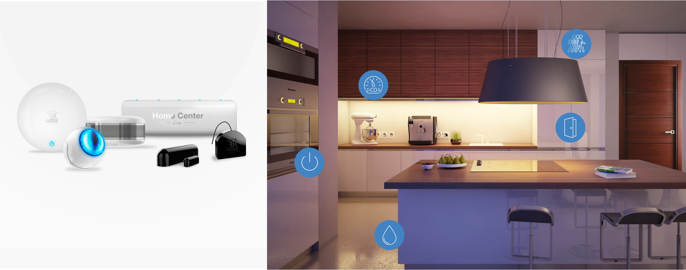

**FIBARO – Bảo vệ ngôi nhà, bao gồm:**

**Motion Sensor** Light sensor

**CO Sensor**

CO level measurement

**Door/Window Sensor** Contact sensor

**Double Switch** Turning device on/off

Home Center Lite Motion Sensor Flood Sensor

Smoke Sensor Door/Window Sensor 2 Double Switch 2

**Flood Sensor** Water detector

Cuộc sống an toàn. Các thiết bị sẽ phát hiện khói, cảnh báo về lũ lụt và sẽ theo dõi không khí liên tục cho sự hiện diện của cacbon monoxide. Họ cũng sẽ thông báo cho bạn xem các cửa sổ tại nhà của bạn được đóng lại. Chúng sẽ xác định vị trí bất kỳ chuyển động và kiểm tra nhiệt độ. Nhà của bạn sẽ được an toàn, và bạn sẽ chỉ phải quan sát tình hình trên điện thoại thông minh của bạn.

FIBARO SYSTEM

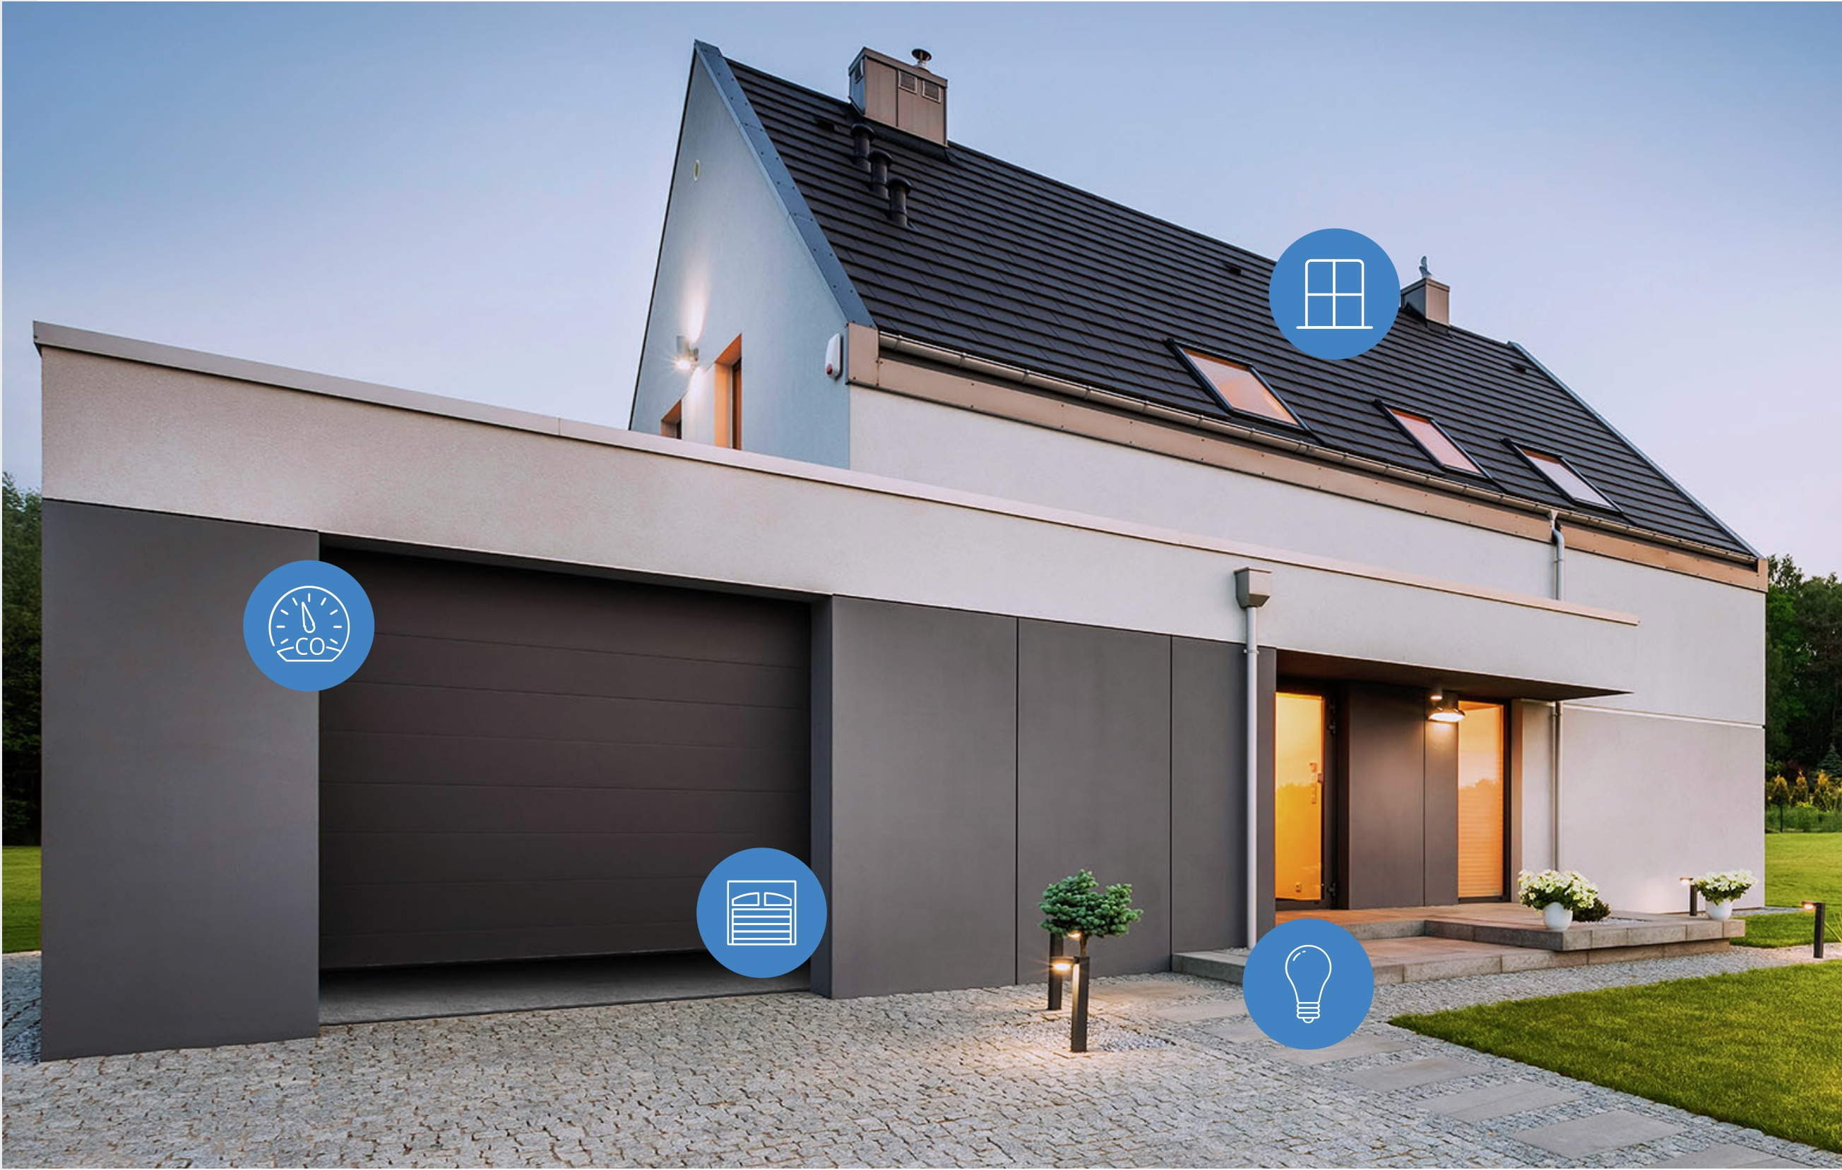

4. Nhà để xe an toàn

Nhà để xe của bạn đòi hỏi sự giám sát đặc biệt. Chất lỏng nguy hiểm, khí thải và các tác nhân hóa học có thể gây nổ cao-ngay cạnh ngôi nhà của bạn. Một vấn đề khác là những kẻ xâm nhập, những người có thể bị thu hút bởi một chiếc xe có giá trị. Chọn một giải pháp phức tạp và Safe Garage Kit từ FIBARO. Thiết bị đặc biệt được lựa chọn của hệ thống tự động hóa nhà thông minh sẽ giúp bạn an toàn cơ sở của bạn và cảm thấy an toàn. Máy dò khí cacbon monoxide sẽ phát hiện ngay cả nồng độ cacbon monoxide có hại nhỏ nhất, và bộ dò khói sẽ cảnh báo bạn về những hạt lửa. Các thiết bị khác sẽ chăm sóc an ninh chống trộm và thoải mái sử dụng nhà để xe của bạn, bao gồm điều khiển từ xa của ánh sáng. Chọn sự thoải mái và an toàn cũng như những cơ hội bất thường của bộ FIBARO!

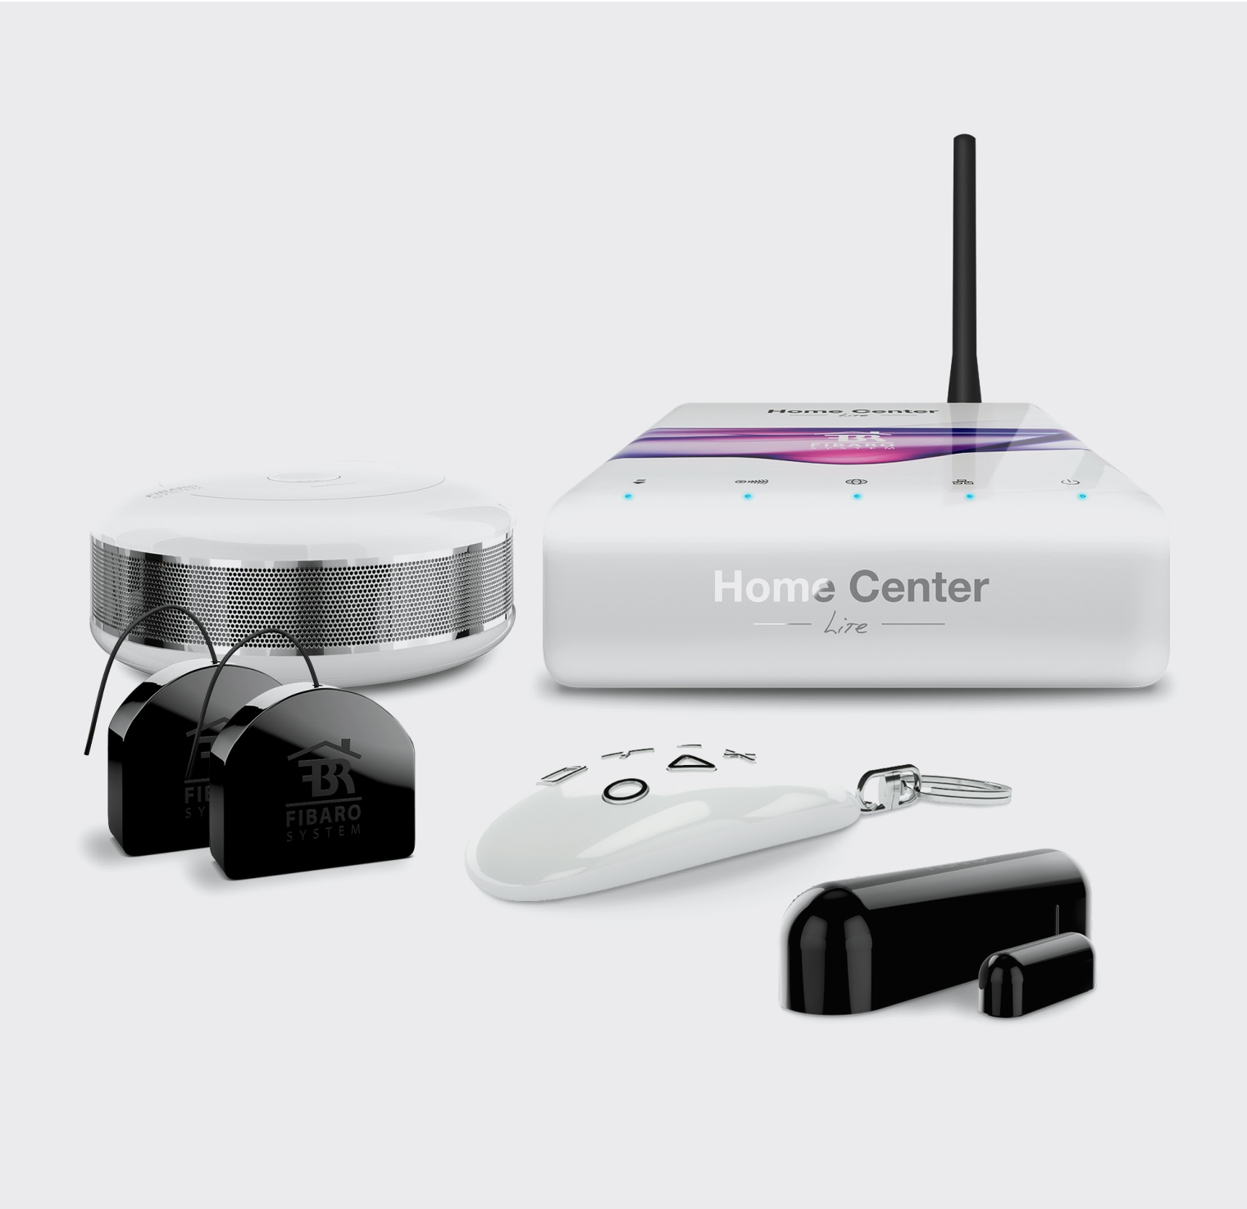

**Door/Window Sensor** Windows management

**CO Sensor**

Acoustic & visual alarm

**KeyFob**

Garage door

**Double Switch** Lighting management

Nhà để xe có nghĩa là thoải mái, nhưng cũng có rủi ro. FIBARO giám sát các khía cạnh quan trọng nhất trên cơ sở hiện tại. Nó sẽ phát hiện sự hiện diện của một cacbon monoxide có hại và hạt của lửa. Nó sẽ là người đầu tiên biết về một chuyến thăm của khách không mời và ngay lập tức sẽ thông báo cho bạn về tình hình. Với bộ FIBARO nhà để xe của bạn sẽ trở thành một nơi an toàn trong mọi ý nghĩa của từ.

FIBARO SYSTEM



5. Trợ lý cao cấp

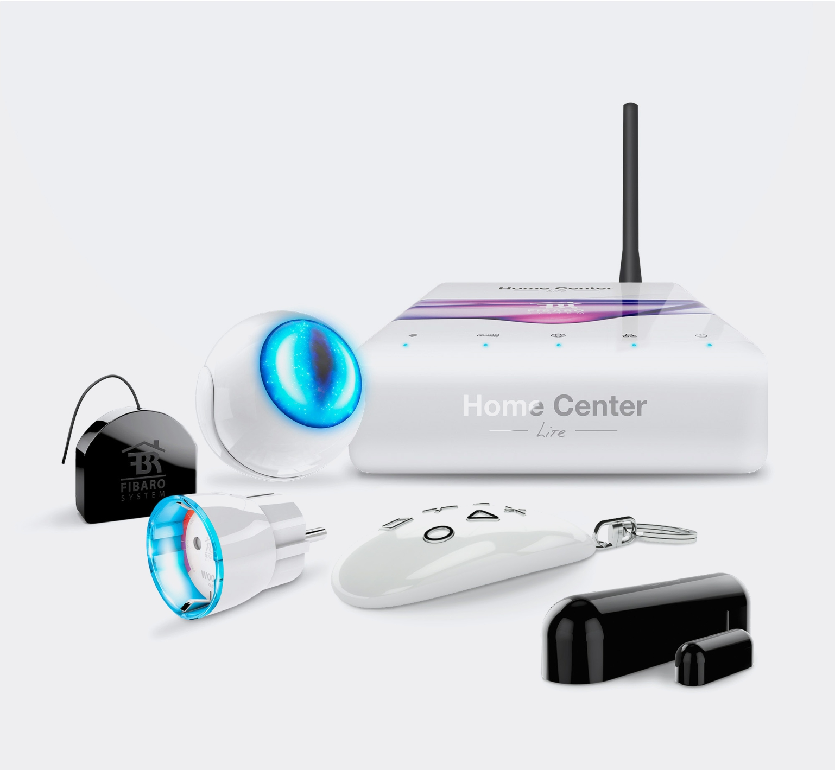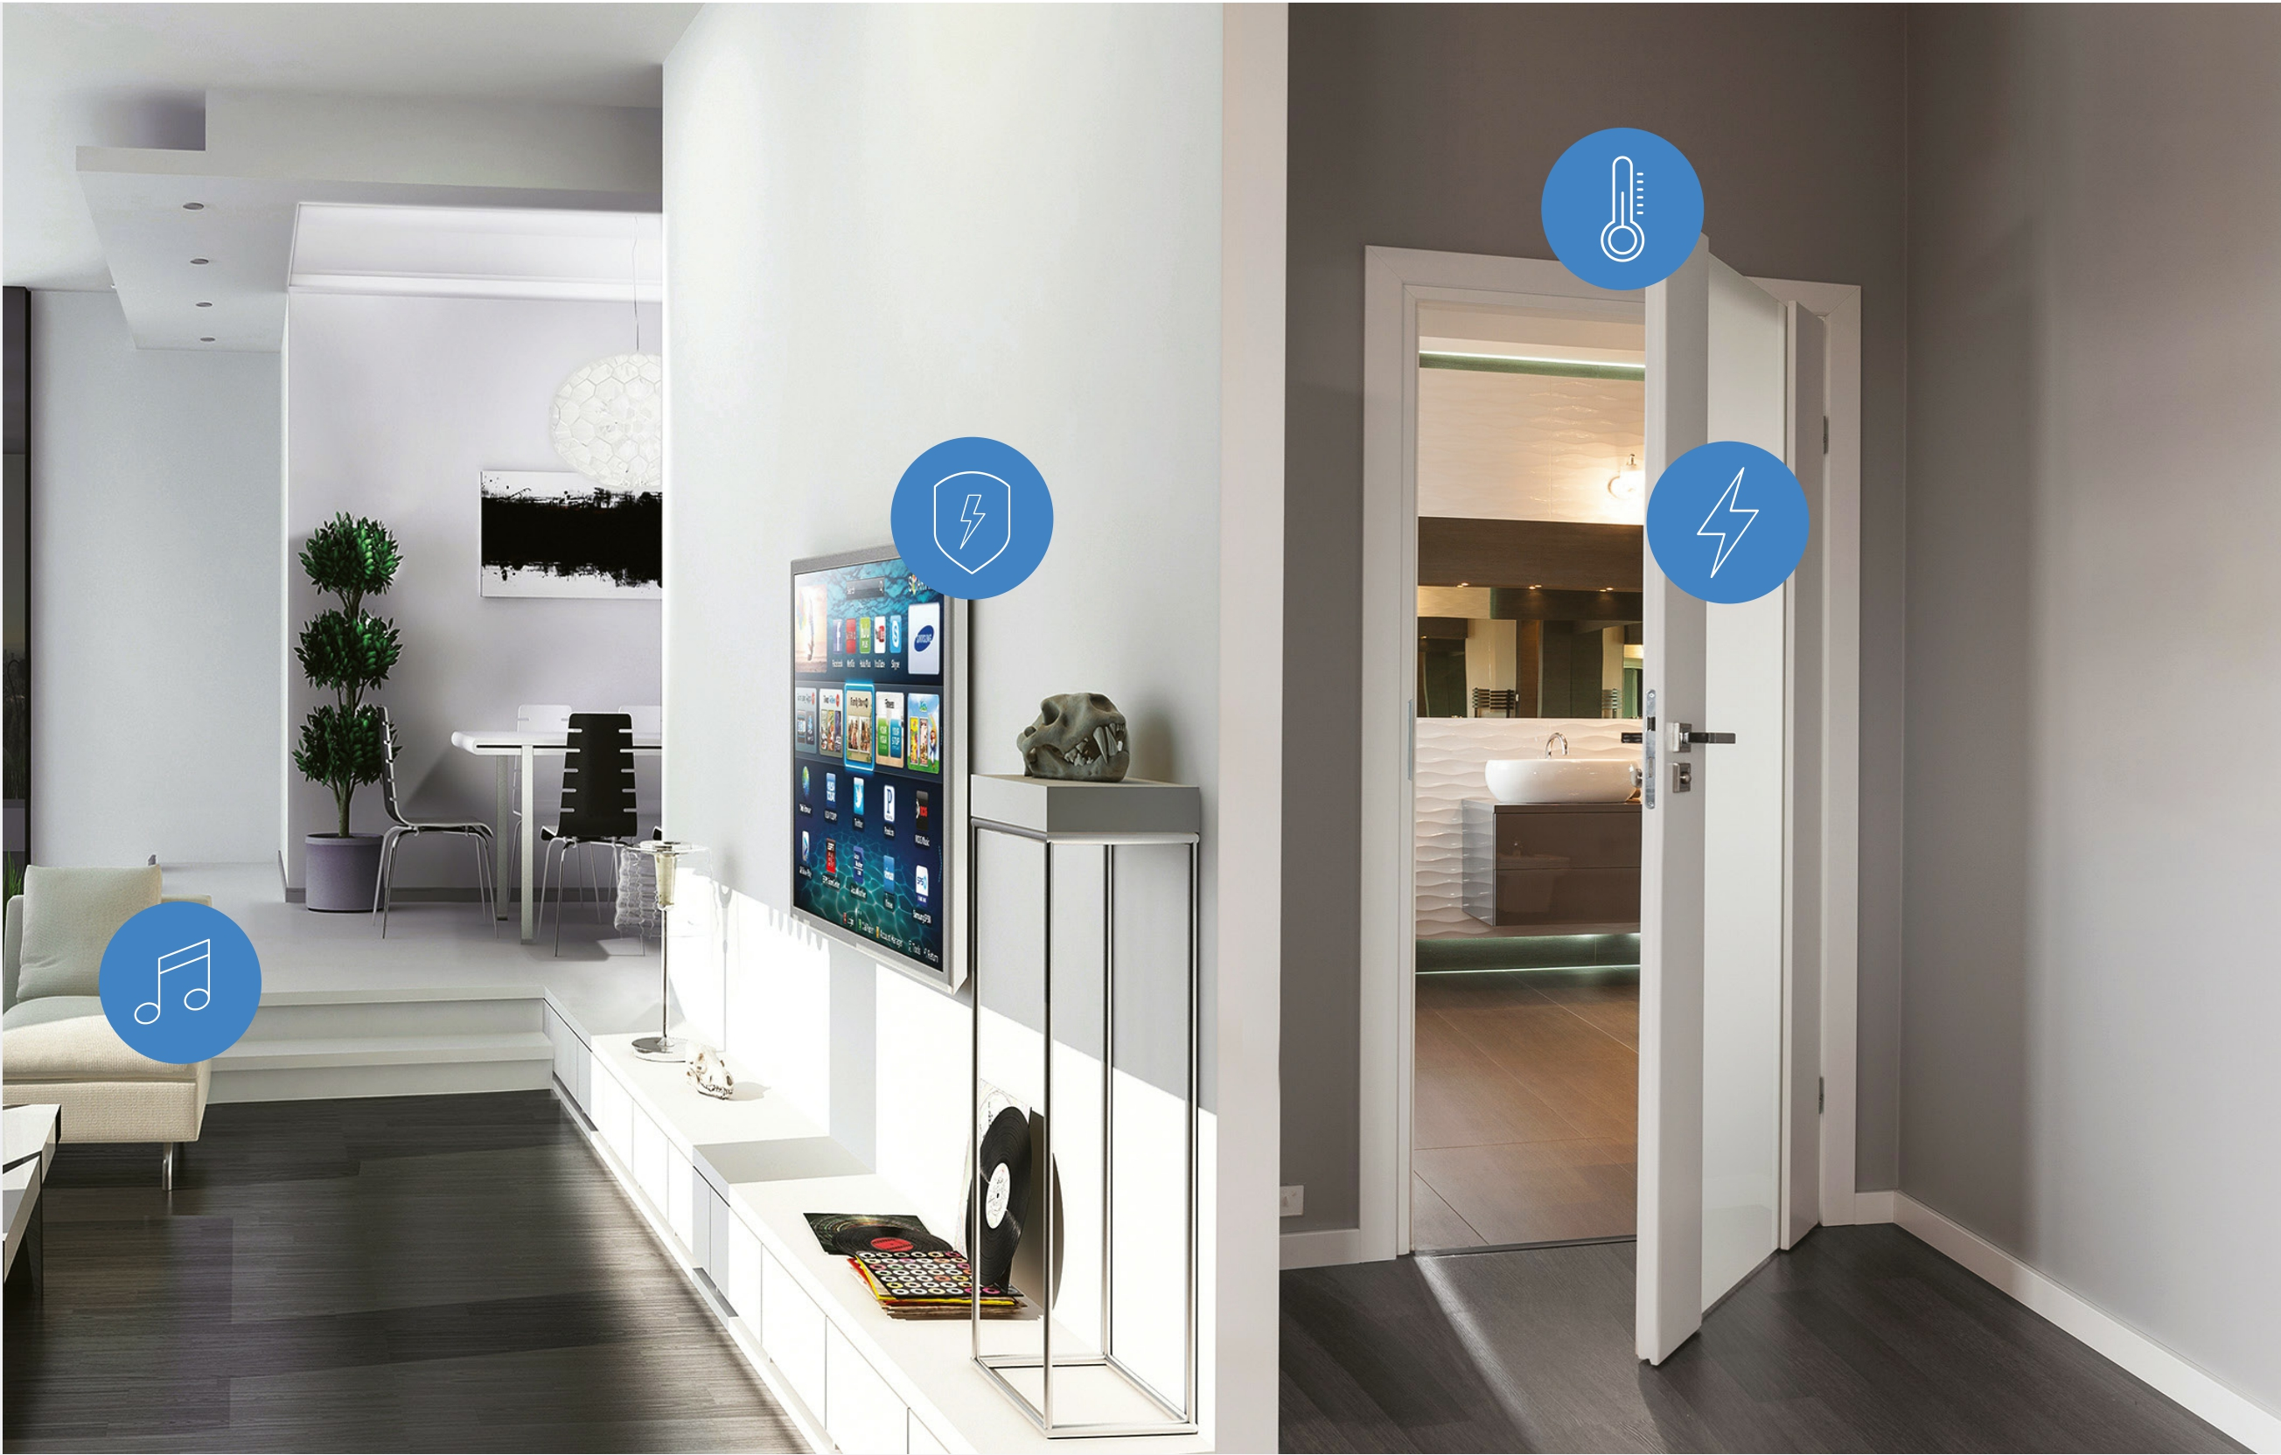

Cuộc sống về già có thể là một thời gian tuyệt vời cho những người thân yêu của bạn! Cung cấp cho họ sự thoải mái và an toàn mà họ xứng đáng. FIBARO Senior Assistant Kit đáp ứng các nhu cầu quan trọng nhất của người cao tuổi và tạo điều kiện cho cuộc sống hàng ngày của họ ở nhà. Thiết bị được lựa chọn đặc biệt của hệ thống tự động hóa nhà thông minh sẽ chăm sóc ánh sáng của một phòng hoặc một cách để phòng tắm và sẽ cho phép các thiết bị gia dụng chuyển mạch từ xa và tắt. Hệ thống cũng có thể thông báo về hoạt động của một người già và trả lời khi có điều gì đó đáng lo ngại. Chọn an toàn và thoải mái của những người thân yêu của bạn và cơ hội phi thường của FIBARO Kit!

**FIBARO – Senior Assistant** The set includes:

**Motion Sensor** Temperature sensor

Door/Window Sensor 2

**Wall Plug** Overvoltage protection

**Double Switch** Energy mater

**KeyFob**

Multimedi

Home Center Lite Motion Sensor KeyFob

Wall Plug Double Switch

Door/Window Sensor 2

Nhờ có gói này, một người lớn tuổi có thể chắc chắn rằng phòng tắm vào đêm sẽ được thắp sáng đúng cách. Quên về việc rời khỏi khia các thiết bị còn bật sẽ không còn là một vấn đề. Chúng tôi có một giải pháp cho những người, như được kiểm soát, nhưng thấy khó để di chuyển. Một đặc biệt, điều khiển từ xa cho phép chăm sóc nhà của bạn mà không cần sự cần thiết phải thức dậy.

FIBARO SYSTEM

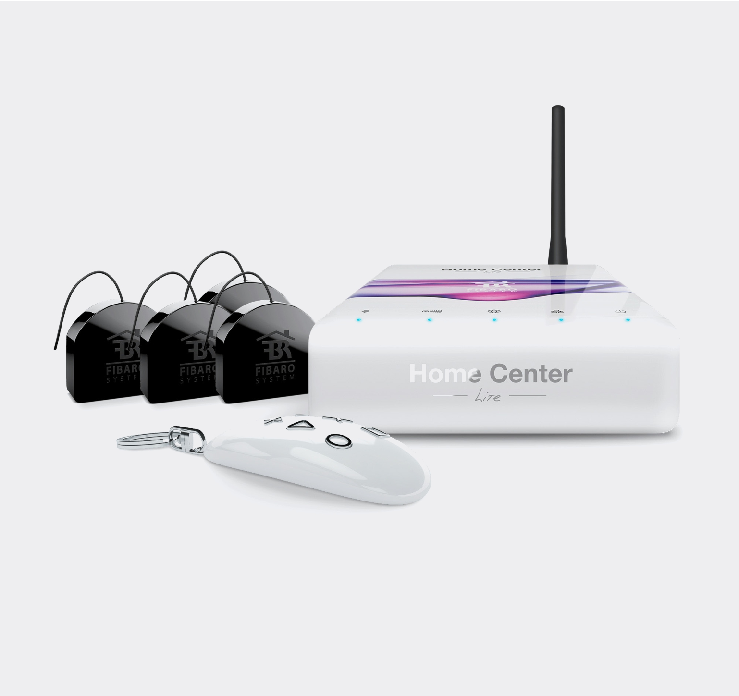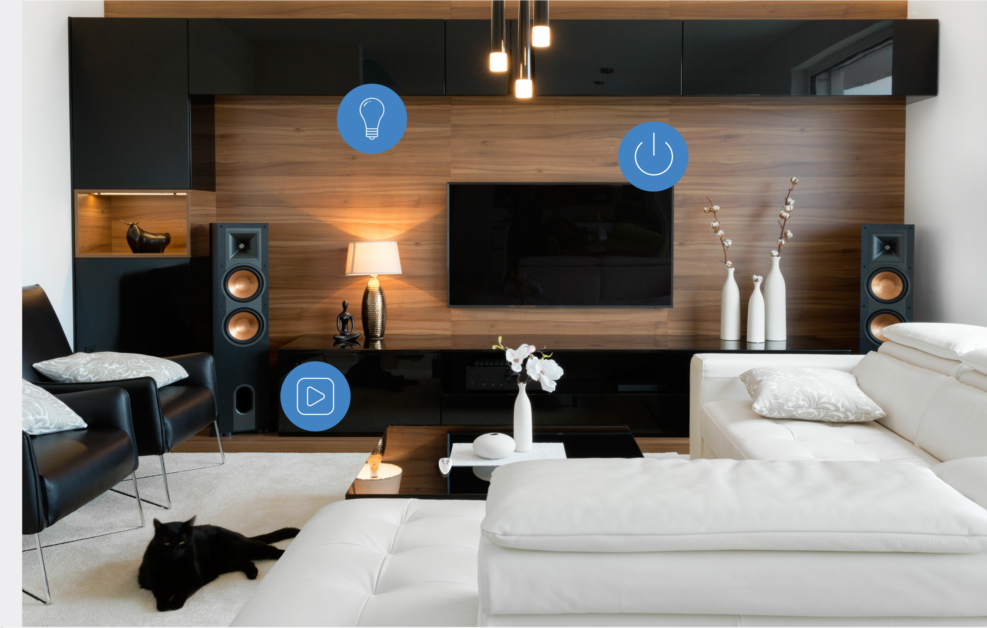

6. Chiếu sáng

Bạn có ước mơ về ánh sáng sẽ tạo ra không gian khó quên trên một căn hộ tiêu chuẩn? Bạn có bỏ lỡ sự thoải mái và hiện đại? Hoặc có thể bạn chỉ đơn giản là tìm kiếm một cái gì đó mới? FIBARO Lighting Kit là cách đơn giản nhất để kết hợp công nghệ nhà thông minh với quản lý chiếu sáng nhà và tận hưởng những khả năng mới. Nhờ các thiết bị được cung cấp trong một gói bạn có thể chuyển đổi nguồn sáng và tắt từ xa và kiểm soát cường độ của chúng. Một sự ấm áp, hoàng hôn lãng mạn hoặc ánh sáng tươi sáng để đọc bao gồm các tùy chọn có sẵn ngay lập tức. Hơn thế nữa, bạn có thể theo dõi chiếu sáng nhà và quản lý nó từ bất kỳ nơi nào trên thế giới-tất cả những gì bạn cần là điện thoại thông minh của bạn. Các thiết bị có chức năng đo năng lượng. Bởi vì bạn muốn biết có bao nhiêu chi phí về đèn. Bảo vệ môi trường và tiết kiệm tiền. Chọn sự thoải mái và cơ hội bất thường của bộ FIBARO!

**FIBARO – Lighting**

The set includes:

**Dimmer**

Dimm the lights

**KeyFob**

Run movie scene

**Double Switch** Device management

Home Center Lite KeyFob

Double Switch 2 – 3 pcs Dimmer 2 – 3 pcs

Tạo bầu không khí tại nhà của bạn, như cách bạn muốn nó và khi bạn muốn nó. Các khả năng chiếu sáng được cung cấp bởi hệ thống FIBARO cho phép tạo ra một khí hậu độc đáo. Đắm mình trong thế giới kinh nghiệm của phim ảnh và với một liên lạc của nút thay đổi phòng khách của bạn vào phòng chiếu. Hệ thống sẽ bật rạp chiếu và điều chỉnh ánh sáng.

FIBARO SYSTEM

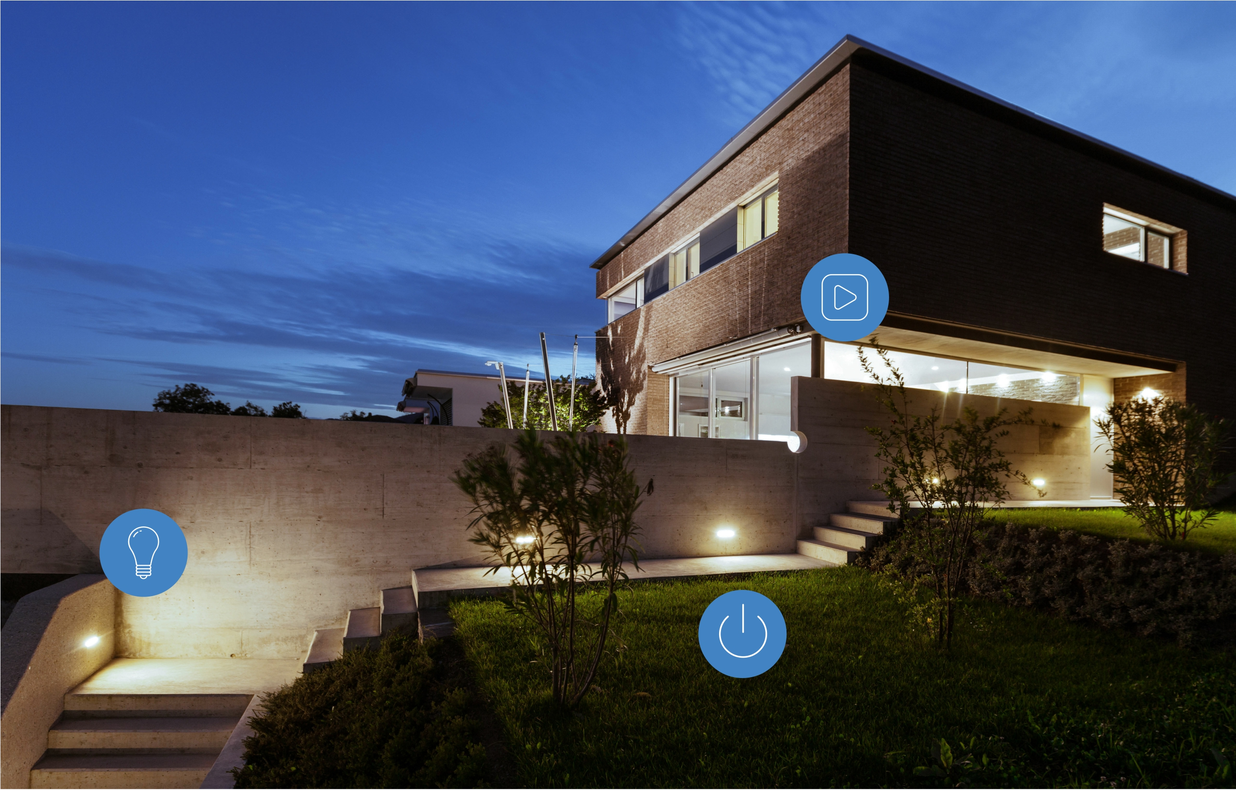

7. Sân vườn

Vườn là một trưng bày màu xanh lá cây của ngôi nhà bạn và phương pháp đơn giản nhất để tận hưởng thiên nhiên. Chăm sóc nó với FIBARO vườn Kit và chiêm ngưỡng hiệu ứng không có nỗ lực! Thiết bị cho phép tự động hóa tưới tiêu và quản lý ba khu vườn chiếu sáng. Bạn có thể sử dụng cài đặt tự động hoặc kiểm soát mọi thứ bằng cách sử dụng điều khiển từ xa nhỏ hoặc điện thoại thông minh. Thời gian bạn lưu sẽ cho phép để đối phó với những thứ bạn thực sự thích trong sở thích làm vườn của bạn. Bạn có thể nhận biết xác thực cây mới hoặc các loại hoa. Chọn sự thoải mái và cơ hội tận hưởng của bộ FIBARO!

**Fibaro – Garden** The set includes:

**KeyFob**

Run evening scene

**Single Switch** Lights on/of

Home Center Lite KeyFob

Double Switch 2 – 3 pcs. Single Switch – 1 pcs.

**Double Switch** Device management

Làm vườn có thể được thư giãn ! Thiết bị FIBARO sẽ cung cấp nước từ xa. Bạn có thể chuyển các vòi phun nước trên bằng cách sử dụng điện thoại thông minh của bạn-tại bất kỳ thời gian và địa chỉ. Do đó bạn có thể kiểm soát ánh sáng trong khu vườn của bạn. Bật đèn trên sân của bạn và đèn bên cạnh đường dẫn khu vườn của bạn và tận hưởng vẻ đẹp của ánh sáng đêm. FIBARO SYSTEM

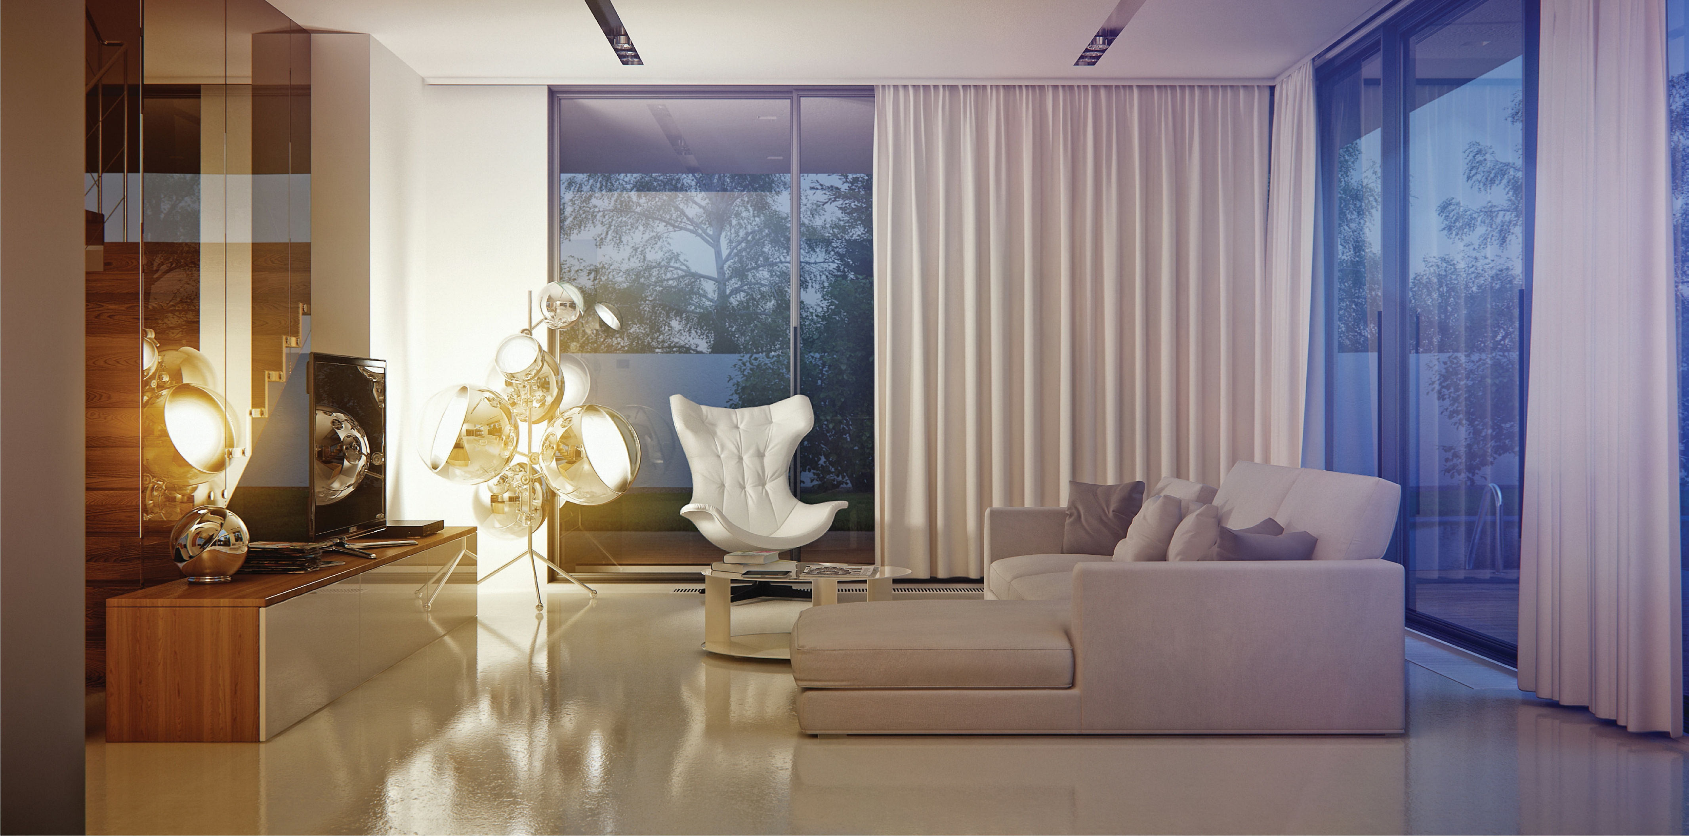

**Why FIBARO ?**

- Complete smart home automation system

- Compatible with popular protocols and devices - Secured wireless technology

- The highest certification standards - Easy to install and simple use

- Intuitive and extremely user-friendly interface - Designed and manufactured in Europe

**Headquater Info** **Distributor**

Fibar Group S.A. Lotnicza 1 Street 60-421 Poznan POLAND www.fibaro.com